Σύγκριση αριθμών-τα σύμβολα

Όνομα:_____________________________________________________

- Ποια είναι ποιο πολλά; Μετράω και βάζω το σύμβολο που ταιριάζει

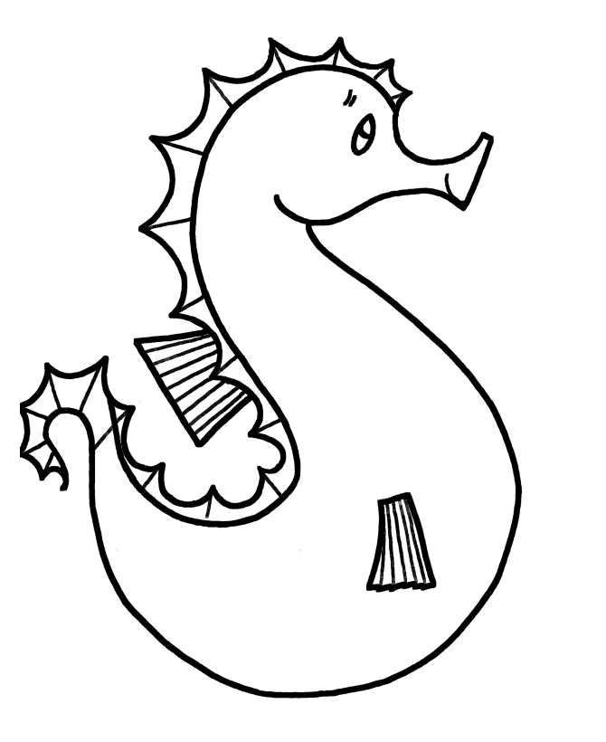
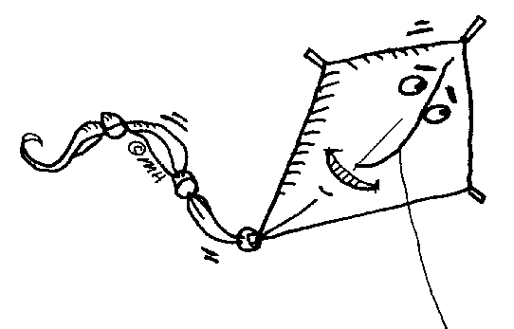

emathima.gr
- Συμπληρώνω το <, το > ή το =

- Βάζω το σωστό σύμβολο <, >, =

5 _____ 8 | 6 _____ 3
4 _____ 1 | 2 _____ 5
7_____ 3 | 4 _____ 6
4 _____ 4 | 1 _____ 1
8 _____ 4 | 7 _____ 8
5 _____ 10 | 5 _____ 7

emathima.gr

